## 水电表

相关表：

t_reading_schedule——抄表计划

t_reading_task——抄表任务（用schedule_id字段与t_reading_schedule的id字段关联）

t_meter_data——抄表数据（用task_id字段与t_reading_task的id字段关联）

t_billing_meter_data——计费中间表（house_code(房号，关联tc_building的house_code字段)、meter_type(水0电1)和billing_time(抄表年月，t_meter_data也有该字段)组合成唯一索引）

tc_electricity_meter——电表基础数据（elect_code关联tc_building的house_code字段，code关联t_meter_data的meter_code字段）

tc_water_meter——水表基础数据（water_code关联tc_building的house_code字段，code关联t_meter_data的meter_code字段）

t_meter_abnormal_rule——抄表异常规则，字段意义很复杂，尽量搭配注释看吧，基本没什么问题，出问题或者有修改再去细究也来得及

t_meter_param_setup——抄表参数设置，字段意义很复杂，尽量搭配注释看吧，基本没什么问题，出问题或者有修改再去细究也来得及

1. 抄表数据定时任务

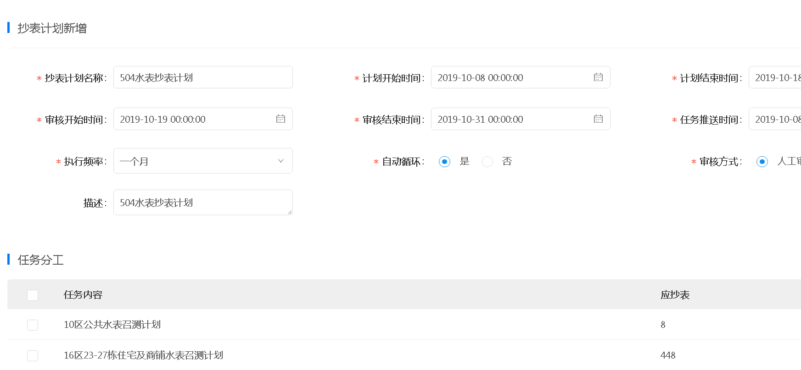

图 1

* 1. meterTaskAutoGenerateJobHandler 抄表数据生成

当前时间超过“任务推送时间”，定时任务运行

* 1. meterTaskAutoPushJobHandler 抄表数据推送

到达“计划开始时间”，由定时任务将t_meter_data中reading_status为0的数据修改成1。

* 1. billingMeterDataGenerateJobHandler 生成计费中间表（正常情况下不使用该定时任务）

不带任何参数的情况下，会删除t_billing_meter_data表数据，将抄表数据整理完插入t_billing_meter_data表中

1. 水电表设置
   1. 抄表计划
      1. 抄表计划新增

新增修改t_reading_schedule

* + 1. 任务分工

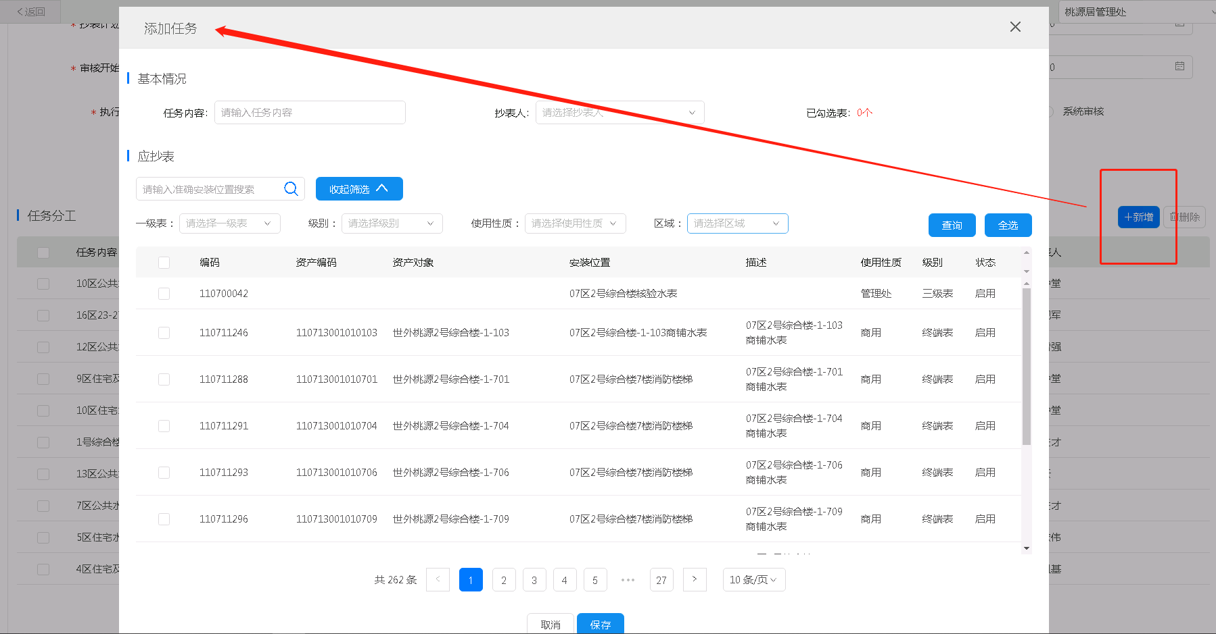

新增修改t_reading_task，但是如果勾选了下面的水电表，就会在t_meter_data中新增task_id等于该抄表任务id且状态为3的抄表数据

* 1. 数据警报

t_meter_abnormal_rule

* 1. 参数设置

t_meter_param_setup

1. 历史召测

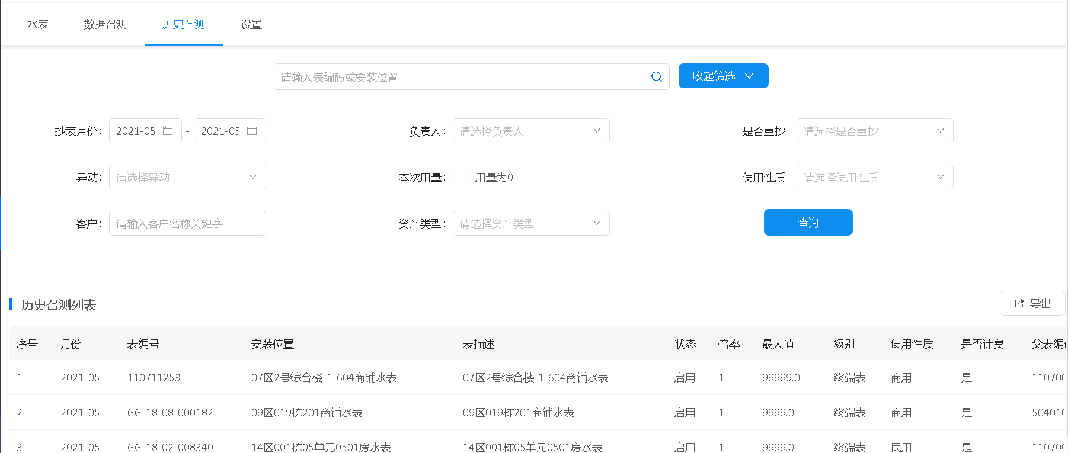

为了避免回表，查询结果的sql和查询分页的sql是分开的，和别的页面不一样，故sql查询很快，但相应的出现修改也要改三部分，导出、查询和分页

## 银帐交割